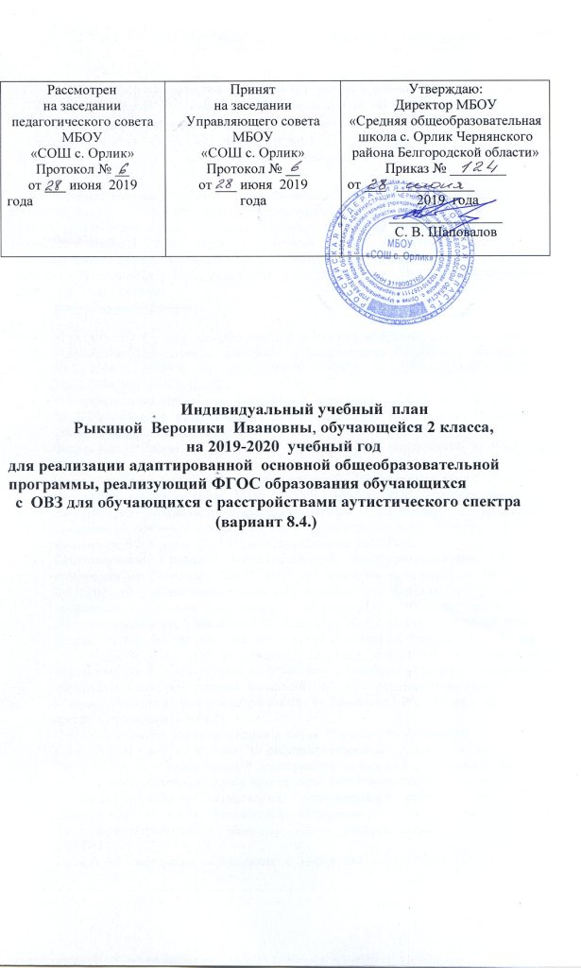

Пояснительная записка к индивидуальному учебному плану, обеспечивающему реализацию ФГОС образования обучающихся с ОВЗ
для обучающихся с расстройствами аутистического спектра (РАС)
(вариант 8.4.)

на 2019-2020 учебный год

Индивидуальный учебный план Рыкиной Вероники, обучающейся 2 класса муниципального бюджетного образовательного учреждения «Средняя общеобразовательная школа с. Орлик Чернянского района Белгородской области» на 2019-2020 учебный год (далее - учебный план), реализующий федеральный государственный образовательный стандарт (далее – ФГОС) образования обучающихся с ОВЗ для обучающихся с РАС, разработан в соответствии со следующими нормативно-правовыми документами:
Федеральный уровень
- Конституция Российской Федерации (с учетом поправок, внесенных Законами Российской Федерации о поправках к Конституции Российской Федерации от 30.12.2008 N 6-ФКЗ, от 30.12.2008 N 7-ФКЗ, от 05.02.2014 N 2-ФКЗ, от 21.07.2014 N 11-ФКЗ) (ст.43).
- Государственная программа Российской Федерации «Развитие образования» на 2013-2020 годы (с изменениями и дополнениями) (Постановление Правительства РФ от 15 апреля 2014 г. N 295).
- Федеральный закон от 29.12.2012 №273-ФЗ «Об образовании в Российской Федерации».
- Постановление Главного государственного санитарного врача Российской Федерации от 29 декабря 2010г. №189 г.Москва «Об утверждении СанПиН 2.4.2.2821-10 «Санитарно-эпидемиологические требования к условиям и организации обучения в общеобразовательных учреждениях», зарегистрированные в Минюсте РФ 3 марта 2011 г. (регистрационный №19993).
- Постановление Главного государственного санитарного врача Российской Федерации от 24 ноября 2015г. №81 «О внесении изменений №3 в СанПиН 2.4.2.2821-10 «Санитарно-эпидемиологические требования к условиям и организации обучения, содержания в общеобразовательных организациях», зарегистрированные в Минюсте РФ 18 декабря 2015 г. (регистрационный №40154).
- Приказ Министерства образования и науки Российской Федерацииот 30 августа 2013 года № 1015 «Об утверждении Порядка организации и осуществления образовательной деятельности по основным общеобразовательным программам – образовательным программам начального общего, основного общего и среднего общего образования».Зарегистрирован в Минюсте РФ 1 октября 2013 г. (регистрационный N 30067).
- Приказ Министерства образования и науки Российской Федерации от 13 декабря 2013 года № 1342 г. Москва "О внесении изменений в Порядок организации и осуществления образовательной деятельности по основным общеобразовательным программам - образовательным программам начального общего, основного общего и среднего общего образования, утвержденный приказом Министерства образования и науки Российской Федерации от 30 августа 2013 г. N 1015".Зарегистрирован в Минюсте РФ 1 октября 2013г. (регистрационный №30067).
- Приказ Министерства образования и науки РФ от 17 июля 2015 г. N 734 «О внесении изменений в Порядок организации и осуществления образовательной деятельности по основным общеобразовательным программам - образовательным программам начального общего, основного общего и среднего общего образования, утвержденный приказом Министерства образования и науки Российской Федерации от 30 августа 2013 г. N 1015».Зарегистрирован в Минюсте РФ 13 августа 2015г. (регистрационный №38490).
- Приказ Министерства образования и науки РФ от 31 марта 2014 г. N 253 «Об утверждении федерального перечня учебников, рекомендуемых к использованию при реализации имеющих государственную аккредитацию образовательных программ начального общего, основного общего, среднего общего образования».
- Приказ Министерства образования и науки РФ от 08 июня 2015 г. №576 «О внесении изменений в федеральный перечень учебников, рекомендуемых к использованию при реализации имеющих государственную аккредитацию образовательных программ начального общего, основного общего, среднего общего образования, утвержденный приказом Министерства образования и науки РФ от 31.03.2014 г. №253».
- Приказ Министерства образования и науки РФ от 28 декабря 2015 г. №1529 «О внесении изменений в федеральный перечень учебников, рекомендуемых к использованию при реализации имеющих государственную аккредитацию образовательных программ начального общего, основного общего, среднего общего образования, утвержденный приказом Министерства образования и науки РФ от 31.03.2014 г. №253».
- Приказ Министерства образования и науки РФ от 26 января 2016 г. №38 «О внесении изменений в федеральный перечень учебников, рекомендуемых к использованию при реализации имеющих государственную аккредитацию образовательных программ начального общего, основного общего, среднего общего образования, утвержденный приказом Министерства образования и науки РФ от 31.03.2014 г. №253».
- Приказ Министерства образования и науки РФ от 21 апреля 2016 г. №459 «О внесении изменений в федеральный перечень учебников, рекомендуемых к использованию при реализации имеющих государственную аккредитацию образовательных программ начального общего, основного общего, среднего общего образования, утвержденный приказом Министерства образования и науки РФ от 31.03.2014 г. №253».
- Приказ Министерства образования и науки Российской Федерации от 19.12.2014 № 1599 "Об утверждении федерального государственного образовательного стандарта образования обучающихся с ОВЗ";

- СанПиН 2.4.2.3286-15 «Санитарно-эпидемиологические требования к условиям и организации обучения и воспитания в организациях, осуществляющих образовательную деятельность по адаптированным основным общеобразовательным программам для обучающихся с ограниченными возможностями здоровья», регистрационный № 38528 от

14.08.2015 года;
Региональный уровень
      - Постановление Правительства Белгородской обл. от 28 октября 2013 г. №431-пп «Об утверждении Стратегии развития дошкольного, общего и дополнительного образования Белгородской области на 2013-2020 годы».
      - Постановление Правительства Белгородской области от 30 декабря 2013 года №528-пп "Об утверждении государственной программы "Развитие образования Белгородской области на 2014-2020 годы".
      - Закон Белгородской области от 31 октября 2014 г. №314 «Об образовании в Белгородской области».
Муниципальный уровень
- Постановление администрации муниципального района «Чернянский район» №146 от 20 февраля 2015 года «Об утверждении муниципальной программы «Развитие образования Чернянского района Белгородской области на 2015-2020 годы».
Школьный уровень
- Устав муниципального бюджетного общеобразовательного учреждения «Средняя общеобразовательная школа с. Орлик Чернянского района Белгородской области». Утверждён Постановлением администрации муниципального района Чернянский район» Белгородской области» от 22.12.2015 г. № 722.
- Адаптированная основная образовательная программа начального общего образования на основе ФГОС ОВЗ обучающихся с расстройствами аутистического спектра (вариант 8.4.) муниципального общеобразовательного учреждения «Средняя общеобразовательная школа с. Орлик Чернянского района Белгородской области». Утверждена приказом №_102_ от 18 июня 2016 г.)
- Положение о формах, периодичности, порядке текущего контроля успеваемости и промежуточной аттестации обучающихся в муниципальном бюджетном общеобразовательном учреждении ««Средняя общеобразовательная школа с. Орлик Чернянского района Белгородской области». Утверждено приказом № 76 от 27 апреля 2017 г.
- Положение о механизме распределения часов части учебного плана, формируемой участниками образовательных отношений МБОУ «Средняя общеобразовательная школа с. Орлик Чернянского района Белгородской области». Утверждено приказом № 166 от 28 августа 2015 г.
- Приказ от 30 апреля 2019 г. № 70 «Об утверждении списка учебников, учебных пособий для использования в 2019-2020 учебном году».

Индивидуальный учебный план составлен на основе примерной адаптированной основной общеобразовательной программы начального общего образования обучающихся с расстройствами аутистического спектра (одобрена Федеральным научно-методическим объединением по общему образованию, протокол заседания от 22 декабря 2015г. №4/15, размещена на сайте fgosreestr.ru).

Данный учебный план реализует АООП для обучающихся 1-4 классов с ОВЗ (вариант 8.4.). Учебный план фиксирует общий объем нагрузки, максимальный объём аудиторной нагрузки обучающихся, состав и структуру обязательных предметных областей, распределяет учебное время, отводимое на их освоение во 2–ом классе и учебным предметам.
Учебный план, реализующий вариант 8.4. АООП для обучающихся с ОВЗ включает две части: обязательную часть и часть, формируемую участниками образовательных отношений.

В ИУП для обучающегося определено индивидуальное количество часов на изучение учебных предметов и коррекционных курсов с указанием объема учебной нагрузки. Набор предметов и курсов в индивидуальном учебном плане объясняется образовательными потребностями, индивидуальными возможностями и особенностями развития обучающейся. В индивидуальном учебном плане Рыкиной Вероники, имеющей наиболее тяжелые нарушения развития (тотальное недоразвитие психических функций, недоразвитие средней степени, специфическое нарушение речи и др.) преобладают занятия коррекционной направленности, меньший объем учебной нагрузки распределён на предметные области.

Обязательная часть индивидуального учебного плана представлена шестью предметными областями: «Язык и речевая практика», «Математика», «Естествознание», «Человек», «Искусство», «Физическая культура» каждая из которых включает в себя общеобразовательные предметы, содержание которых адаптировано к возможностям умственно отсталых детей, и индивидуальные коррекционно-развивающие занятия.
Содержание учебных дисциплин имеет:

•четко выраженную практическую направленность на приобретение жизненно необходимых адаптивных умений и навыков;

•учебный материал максимально связывается с реальной жизнью ребенка, что повышает мотивацию к обучению, формирует познавательные интересы;

•используются специальные методические приемы обучения и специальные учебные пособия;

•увеличивается частота обращения к одной и той же учебной информации на разных учебных предметах.

Процесс обучения по предметам организуется в форме урока. Учитель проводит индивидуальную работу с обучающимся в соответствии с расписанием уроков.
Особые образовательные потребности Рыкиной Вероники не позволяют осваивать предметы основной части учебного плана АООП в полном объёме, индивидуальная учебная нагрузка формируется следующим образом: добавляются часы коррекционно-развивающих занятий, проводимых педагогом-психологом (2 ч.) и коррекционный курс «Сенсорное развитие» (0,5 часа) в пределах максимально допустимой нагрузки, установленной учебным планом (в соответствии с п. 2.6. приложения соответствующего ФГОС).
На основании заключения КЭК и заявления родителей обучение Рыкиной Вероники в 2019-2020 учебном году осуществляется на дому. В соответствии с рекомендациями Департамента образования Белгородской области в индивидуальном учебном плане по согласованию с участниками образовательных отношений (обучающимися и их родителями (законными представителями)) уменьшено количество часов на изучение предметов, часть часов передана на самостоятельное изучение предмета.
Обучение | проходит | в | одну смену.
Продолжительность учебной недели в течение обучения во 2 классе составляет 5 дней.
Пятидневная учебная неделя установлена в целях сохранения и укрепления здоровья обучающихся.
Продолжительность учебного года составляет 34 недели. Продолжительность каникул в течение учебного года составляет не менее 30 календарных дней, летом – не менее 8 недель. Для обучающихся в 1 классе устанавливаются в течение года дополнительные недельные каникулы.
Продолжительность индивидуальных коррекционных учебных занятий составляет 25 минут.

Освоение образовательной программы завершается годовой промежуточной аттестацией с аттестационными испытаниями. Для обучающихся 1-4 классов по адаптированным основным общеобразовательным программам в соответствии с ФГОС обучающихся с ОВЗ годовая промежуточная аттестация с аттестационными испытаниями проводится по предметам и в формах, которые принимаются на педагогическом совете с учетом учебного плана.
Индивидуальный
УЧЕБНЫЙ ПЛАН
для обучающихся 2 класса
с ОВЗ для обучающихся с расстройствами аутистического спектра (вариант 8.4.)

Недельный учебный план АООП начального основного общего образования для обучающихся с РАС 2 класс (вариант 8.4)

- Обязательная часть

Предметные |  | Учебные предметы | Количество |  | Количество
области |  |  | часов в |  | часов в год
 |  |  | Неделю (очно) | (самостоятельно) | (очно)
1.Язык и речевая |  | 1.1.Речь и альтернативная | 1 | 2 | 34
практика |  | коммуникация
2. Математика |  | 2.1. Математические | 1 | 1 | 34
 |  | представления
3. Естествознание |  | 3.1.Окружающий природный мир | 1 | 1 | 34
4. Человек |  | 4.1.Человек | 1 | 2 | 34
 |  | 4.2.Окружающий социальный мир | 0,5 | 0,5 | 17
5.Искусство |  | 5.1.Музыка и движение | 1 | 1 | 34
 |  | 5.2.Изобразительная деятельность | 1 | 2 | 34
6.Физическая |  | 6.1.Адаптивная физкультура | 1 | 1 | 34
культура
6.Коррекционно- |  | с учителем логопедом | 1 | 0 | 34
развивающие
занятия
 |  | С педагогом-психологом | 1 | 0 | 34
Итого |  |  | 9,5 | 10,5 | 323
Максимально допустимая недельная нагрузка (при 5- |  |  | 20 |  | 660
дневной учебной неделе)
II.Часть,формируемая участниками образовательных отношений
Коррекционные курсы
1.Сенсорное развитие |  |  | 0,5 | 1,5 | 17
Итого коррекционные курсы |  |  | 0,5 |  | 17
ИТОГО |  |  | 10 12 |  | 340

